新 书 推 荐

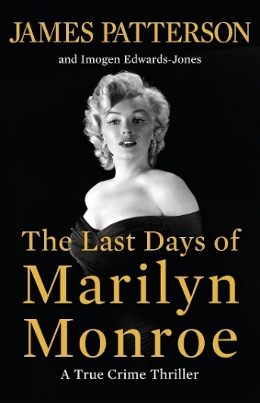
中文书名：《玛丽莲·梦露最后的日子：一个真实的犯罪惊悚故事》
英文书名：THE LAST DAYS OF MARILYN MONROE: A True Crime Thriller
作 者：James Patterson and Imogen Edwards-Jones
出 版 社：Little, Brown and Company
代理公司：DeFiore/ANA/Jessica Wu
页 数：416页
出版时间：2025年12月
代理地区：中国大陆、台湾
审读资料：电子稿
类 型：惊悚悬疑
《星期日泰晤士报》畅销书
亚马逊畅销书排名：
#1 in Biographical & Autofiction
#18 in Suspense Thrillers
#21 in Women's Literature & Fiction

内容简介：

《玛丽莲·梦露最后的日子》是一部基于现实的犯罪惊悚故事，这位改写好莱坞历史的绝代佳人，其不朽形象至今仍令世人魂牵梦萦。

在成为玛丽莲・梦露之前，她只是诺玛・简。没有人会想到，这个在寄养家庭和孤儿院之间度过童年的女孩有一天会成为全球巨星。

几十年来，粉丝们一直在猜测她生命中最后几天里的真相。是自杀？不幸的意外？抑或是谋杀？本书基于严谨详实的调研，力图揭开这桩悬案的谜底。生前，玛丽莲・梦露的巨星光芒难以被定义；死后，她仍被重重谜团笼罩。

詹姆斯·帕特森（James Patterson）和伊莫金·爱德华兹-琼斯（Imogen Edwards-Jones）以极具画面感的戏剧化叙事，还原了这位非凡女性的璀璨一生与迷离结局。

在她去世前的几周前，她与最后一位为她掌镜的摄影师同游圣莫尼卡海滩，香槟微醺间留下绝代风华；

在她去世前的几天前，她做客法兰克·辛纳屈的私人会所，现身卡尔内瓦度假酒店名流云集的专属包厢；

在她去世前的几个小时里，她与美国司法部长罗伯特·肯尼迪和他的姐夫、演员彼得·劳福德爆发激烈争执。

在与心理医生的紧急会面中，她曾黯然坦言：“我，这个被称作全世界最美的女人，竟连周六晚的约会都无人相伴。”

20266年月1日，全世界将纪念玛丽莲·梦露诞辰一百周年。只是，盛宴之上，再无她的身影。

作者简介：

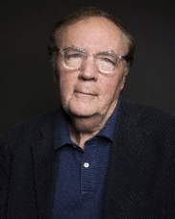
詹姆斯·帕特森（James Patterson）堪称我们这个时代最受欢迎的小说家，创造出了亚历克斯·克罗斯、女子谋杀俱乐部、简·史密斯和《疾速天使》等令人难忘的角色和系列。他与比尔·克林顿（Bill Clinton）、多莉·帕顿（Dolly Parton）和迈克尔·克莱顿（Michael Crichto）合著了排名第一的畅销小说，并参与创作了《爱达荷四人》（The Idaho Four）、《穿上我的战斗靴》（Walk in My Combat Boots）和《肮脏的富人》（Filthy Rich）等大受欢迎的非虚构类作品。帕特森在他的畅销自传《詹姆斯·帕特森》中讲述了自己的生活故事。他获得了埃德加奖、十项艾美奖、美国国家图书基金会文学奖和美国国家人文奖章。

媒体评价：

“震撼人心……世界上最伟大的惊悚作家，关于这位巨星最后几天引人入胜的全新故事。”
——《每日邮报》（Daily Mail）

“有趣……充满轶事……节奏明快，细节新颖……对好莱坞这位恒久的当家花旦情有独钟的读者会发现很多值得享受的东西。”
——《出版商周刊》（Publishers Weekly）

“基于许多来源的深入研究，书中以对话和描述推动了故事发展。这是一个精彩而阴郁的故事……读者会被这个紧张刺激的虚构故事所吸引。”
——《书单》（Booklist）

感谢您的阅读！
请将反馈信息发至：版权负责人
Email：Rights@nurnberg.com.cn
安德鲁·纳伯格联合国际有限公司北京代表处
北京市海淀区中关村大街甲59号中国人民大学文化大厦1705室, 邮编：100872
电话：010-82504106, 传真：010-82504200
公司网址：http://www.nurnberg.com.cn
书目下载：http://www.nurnberg.com.cn/booklist_zh/list.aspx
书讯浏览：http://www.nurnberg.com.cn/book/book.aspx
视频推荐：http://www.nurnberg.com.cn/video/video.aspx
豆瓣小站：http://site.douban.com/110577/
新浪微博：安德鲁纳伯格公司的微博_微博 (weibo.com)
微信订阅号：ANABJ2002


